Instituto Tecnológico Autónomo de México
CARPETA
Comunicación Profesional

Manuel Aguilar Cruz
Matrícula: 181646

Tabla de contenido
Reflexión 3
Elección del Proyecto 4
Aplicación Profesional de la Norma ISO 24495-1:2023 5
Guía para preparar reuniones 6
La Negociación 7
Solución de Negocios 9
Examen departamental 25

Reflexión

Muchas veces, en carreras como Ingeniería y Negocios, se piensa que si un trabajo está bien hecho, eso debería ser suficiente. Que un buen análisis, un modelo financiero sólido o una solución bien diseñada "hablan por sí solos". Pero en la práctica no siempre pasa así. Una idea puede ser muy buena, pero si no se comunica de forma clara, difícilmente va a generar impacto o convencer a las personas que toman decisiones.

Por eso, la comunicación estratégica es una parte importante del trabajo de un Ingeniero de Negocios. No basta con saber hacer análisis o entender números; también es necesario explicar ideas de manera sencilla, clara y útil para distintas personas. Muchas veces el trabajo no se presenta frente a expertos técnicos, sino frente a directivos, inversionistas, clientes o equipos de trabajo que necesitan entender rápidamente qué problema existe, cuál es la solución y por qué vale la pena tomar acción.

Comunicar estratégicamente no significa solamente hablar bien o redactar correctamente. También implica saber qué información es importante, cómo organizarla y cómo adaptarla según la persona que la recibe. Un proyecto puede estar muy bien hecho técnicamente, pero si no logra conectar con las necesidades de quien lo escucha, pierde fuerza. Ahí es donde la comunicación hace la diferencia entre solo presentar información y realmente convencer.

Durante este semestre, eso fue algo que pude notar especialmente con el desarrollo del proyecto Nexo. Desde el inicio tenía clara la problemática que quería resolver, relacionada con la administración de reservas en hoteles independientes. Sin embargo, al principio explicaba la idea de una manera demasiado técnica y enfocada en la solución, no tanto en la necesidad del cliente. Conforme avanzó el proyecto, entendí que debía pensar más en la perspectiva de quien iba a leer o escuchar la propuesta: qué necesita entender primero, qué le genera confianza y qué elementos realmente lo ayudan a tomar una decisión.

Creo que ese fue uno de los aprendizajes más importantes para mí. También me di cuenta de que todavía tengo aspectos por mejorar, especialmente en la capacidad de sintetizar ideas. A veces existe la intención de incluir demasiada información para demostrar conocimiento, cuando en realidad una buena comunicación profesional requiere seleccionar lo más importante y transmitirlo de forma clara y directa. En la propuesta comercial del proyecto fue donde más entendí esto, porque cada parte del texto debía aportar valor y tener un propósito claro.

En conclusión, la comunicación estratégica no es algo separado de la formación técnica, sino una parte esencial de ella. Un Ingeniero de Negocios no solo debe analizar y desarrollar soluciones, también debe lograr que esas ideas sean entendidas y generen confianza en otras personas. Considero que durante este semestre avancé bastante en ese aspecto, aunque todavía hay mucho por seguir aprendiendo y mejorando.

Elección del Proyecto

¿Cuál es la idea del proyecto?
El proyecto consiste en el diseño de un motor de reservas accesible para hoteles pequeños e independientes en México, cuyo objetivo principal es mejorar la eficiencia en la gestión de reservaciones. La idea es que los hoteles puedan concentrar en un solo sistema las reservas provenientes de distintas plataformas, optimizando su operación diaria y reduciendo errores, tiempos de gestión y dependencia operativa. De manera adicional, el motor de reservas también facilita la recepción de reservas directas, aunque este no es el fin principal, sino un beneficio complementario de la solución.

¿Qué me motiva a emprender este proyecto?
La motivación surge de la experiencia directa en la operación hotelera y de observar las dificultades que enfrentan muchos hoteles pequeños para administrar sus reservaciones cuando utilizan múltiples plataformas. En muchos casos, la falta de un sistema centralizado genera ineficiencias, errores operativos y una carga administrativa elevada. Este proyecto nace del interés por plantear una solución accesible que ayude a los hoteles a ordenar su operación, mejorar su control y tomar mejores decisiones.

¿Cuentas con elementos base o previos para el desarrollo del proyecto?
Sí. Cuento con experiencia práctica en la operación hotelera y conocimiento general sobre el uso de motores de reserva y plataformas de intermediación. Tengo familiaridad con los procesos básicos de gestión de reservaciones, la interacción con distintas plataformas y la operación cotidiana de hoteles independientes, lo que permite partir de una base realista para el desarrollo de la Solución de Negocio.

¿Es un proyecto ya en marcha?
No. El proyecto se encuentra en una etapa inicial de conceptualización, en la que se está definiendo la problemática, el enfoque y el alcance que tendrá la solución a lo largo del semestre.

¿Es un emprendimiento individual o con otras personas involucradas?
En esta etapa, el proyecto se plantea como un emprendimiento individual, con la posibilidad de integrar otros perfiles en fases posteriores conforme avance el desarrollo del proyecto.

¿Cuál sería el resultado esperado y qué contribución tendría?
El resultado esperado es el diseño estructurado de una Solución de Negocio viable enfocada en un motor de reservas accesible y eficiente. Este proyecto puede convertirse en la base de un emprendimiento real.

Aplicación Profesional de la Norma ISO 24495-1:2023 en la Ingeniería en Negocios

La norma ISO 24495-1:2023, centrada en los principios del Lenguaje Claro, tiene una aplicación directa en la práctica profesional de la Ingeniería en Negocios, ya que esta disciplina exige comunicar información compleja de manera efectiva a públicos muy diversos. En el ámbito empresarial, una mala comunicación puede generar errores operativos, malas decisiones o incluso pérdida de confianza, por lo que contar con lineamientos claros para redactar documentos resulta fundamental.

Los cuatro principios de la norma —relevancia, localización, comprensibilidad y usabilidad— no operan de forma aislada, sino de manera integrada e interdependiente. Cada uno posee un fundamento y una motivación propios, pero su verdadero valor emerge cuando se aplican en conjunto. La usabilidad, en particular, actúa como el núcleo articulador de los demás: un documento es verdaderamente útil solo cuando los otros tres principios convergen para permitir que el lector alcance su objetivo.

En un contexto profesional, esta integración se hace evidente al elaborar reportes ejecutivos, propuestas comerciales o planes de negocio. La relevancia orienta la selección de información; la localización organiza esa información mediante encabezados, listas y secciones bien definidas para que el lector la encuentre con facilidad; la comprensibilidad garantiza que el lenguaje sea accesible para equipos multidisciplinarios con distintos niveles técnicos; y la usabilidad evalúa si el conjunto del documento realmente permite al lector actuar, decidir o implementar lo que se le comunica.

Aplicar estos principios de forma articulada fortalece la comunicación escrita en el ámbito de los negocios y contribuye a organizaciones más eficientes, claras y centradas en las necesidades reales de sus usuarios.

Guía para preparar reuniones




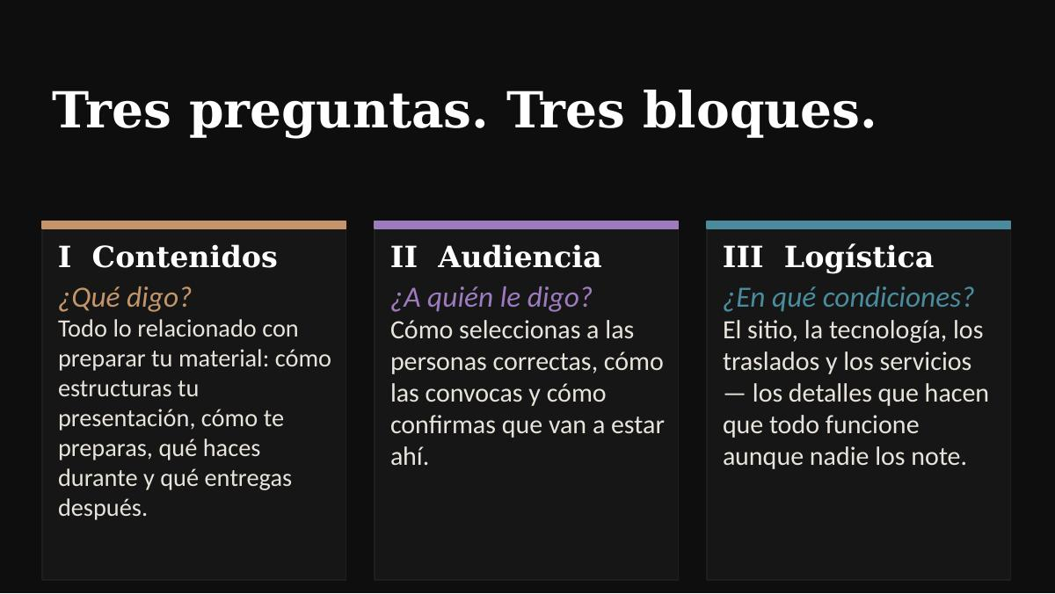

La Negociación
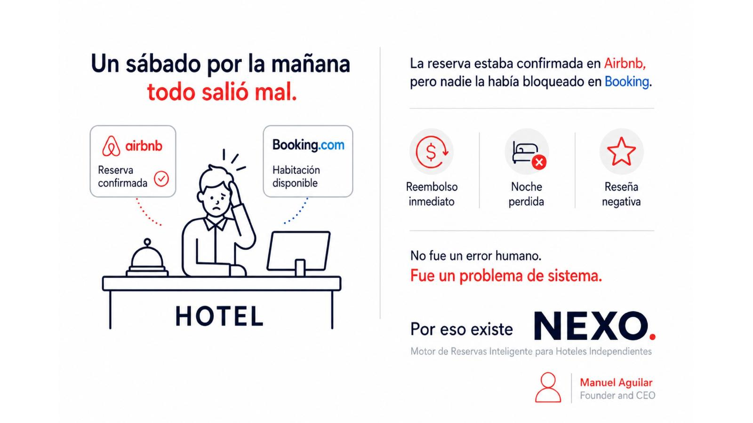

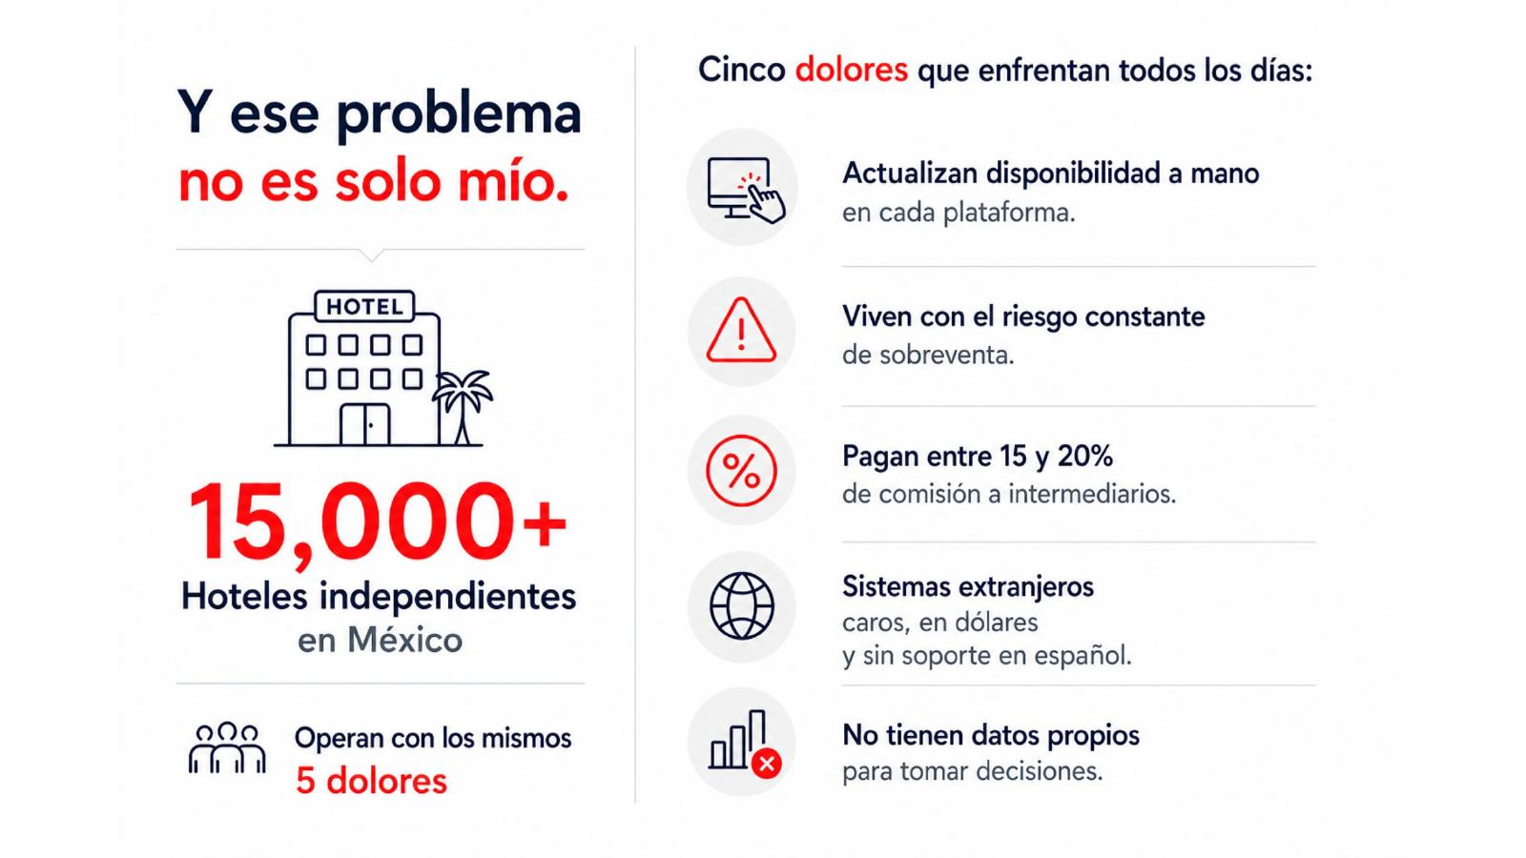

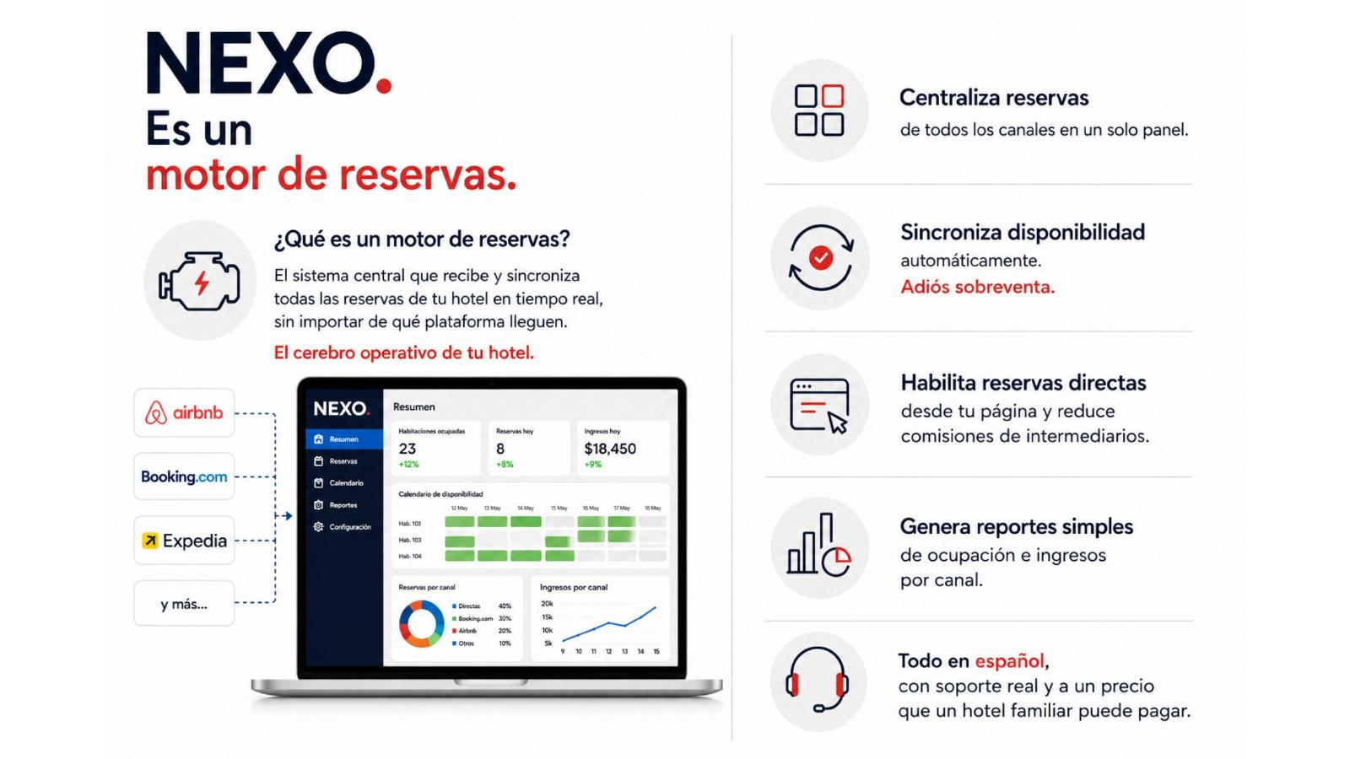

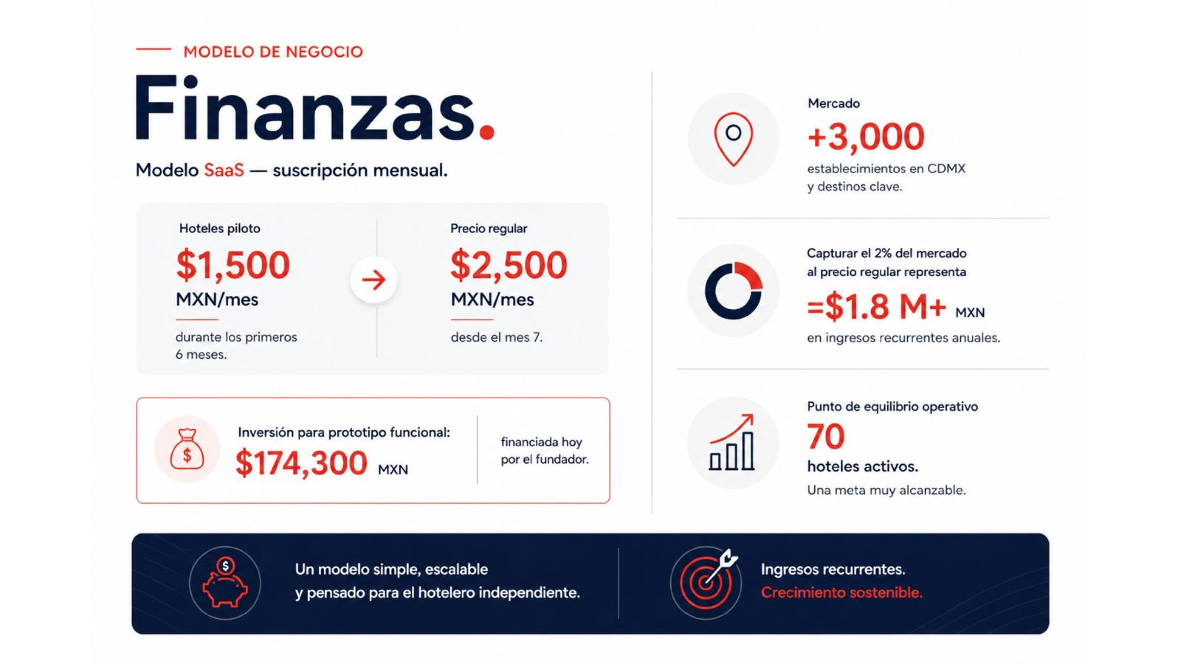
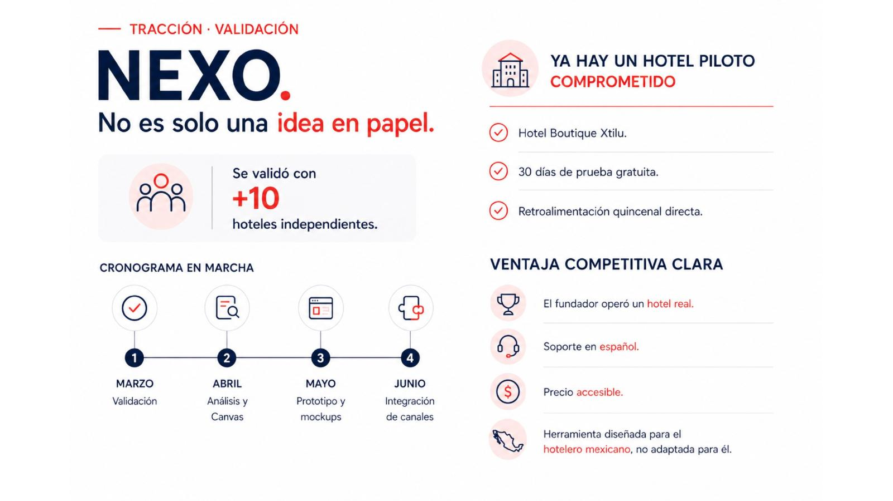

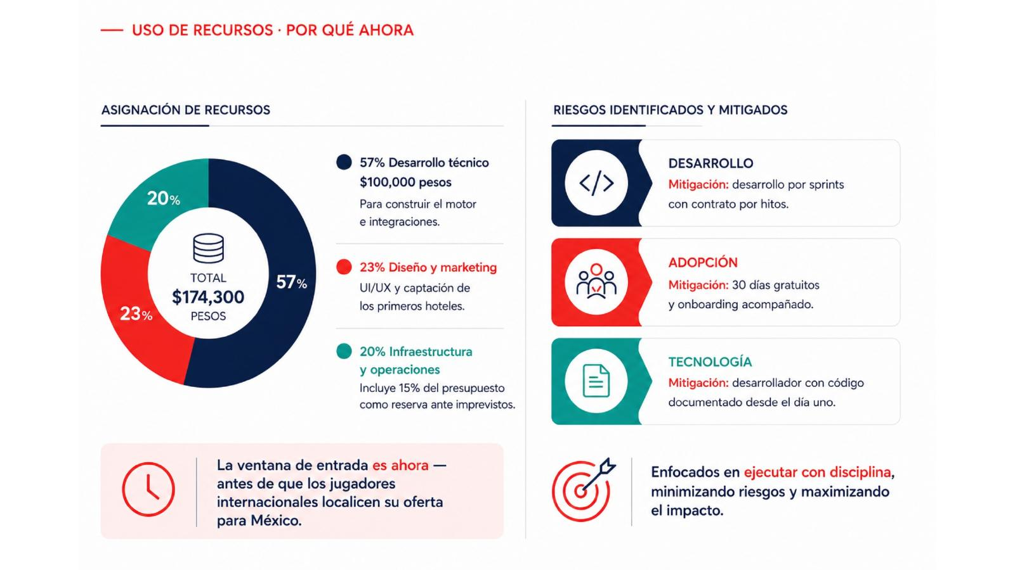

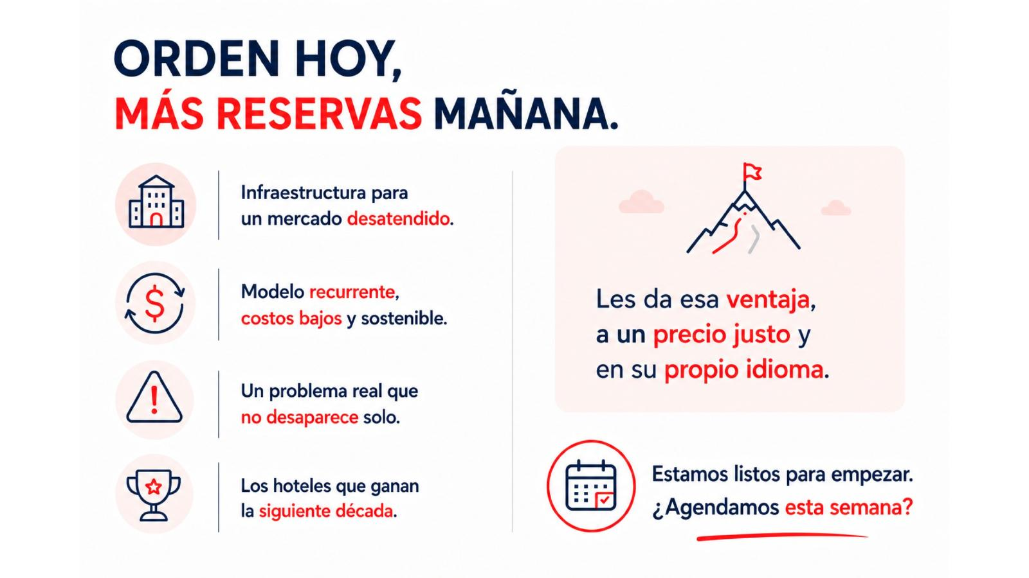

ITAM



Manuel Aguilar Cruz | Matrícula: 181646

Palabras Clave
Motor de reservas • Hoteles independientes • Centralización de canales • Tecnología hotelera • SaaS B2B

Índice de Contenidos
Palabras Clave / Keywords 2
Índice de Contenidos 3
Resumen Ejecutivo 4
Executive Summary 5
Definición del Proyecto 6
1. Problema o Reto 6
3. Diagnóstico de la Problemática 6
4. Propuesta de Solución 6
5. Cronograma del Proyecto 8
Desarrollo de la Solución 9
6. Avance Físico-Financiero del Proyecto 9
7. Recursos Clave para el Proyecto 9
8. Estructura Gerencial del Proyecto 11
9. Alcances y Limitaciones 12
10. Análisis de Riesgos 13
Propuesta de Servicios y Cotización 15
Introducción 15
Servicios Propuestos 15
¿Qué respalda esta propuesta? 15
Argumentos de Decisión 15
Cotización 16
Cierre 16
Conclusiones 17
Proyecto 17
Curso 17

Resumen Ejecutivo
Nexo es una solución pensada para resolver un problema muy común en los hoteles independientes en México: el desorden en la gestión de reservaciones. Muchos hoteles pequeños manejan todo de forma manual desde distintas plataformas como Booking, Airbnb o redes sociales, lo que provoca errores, sobreventas y una carga administrativa innecesaria.
La propuesta es un sistema de reservas centralizado, fácil de usar y adaptado al contexto mexicano. A diferencia de otros sistemas más complejos y costosos, Nexo busca ser accesible, simple y con soporte en español.
El modelo funciona con una suscripción mensual y requiere una inversión inicial estimada de $174,300 MXN para desarrollar el prototipo. Se espera que los hoteles aumenten al menos un 15% sus reservas y reduzcan un 30% su carga administrativa en el primer año, alcanzando el punto de equilibrio alrededor del mes siete.
El equipo es pequeño y enfocado, y la validación se hará con dos o tres hoteles piloto. Nexo no busca reemplazar a las grandes plataformas, sino ayudar a los hoteles independientes a tener mayor control sobre su operación.

Executive Summary
Nexo is a solution designed to address a common problem among independent hotels in Mexico: disorganized reservation management. Many small hotels handle bookings manually across different platforms like Booking, Airbnb, or social media, which often leads to errors, overbookings, and unnecessary administrative workload.
The proposal is a centralized reservation system that is easy to use and tailored to the Mexican context. Unlike more complex and expensive systems, Nexo focuses on being accessible, simple, and offering support in Spanish.
The business model operates on a monthly subscription and requires an estimated initial investment of $174,300 MXN to develop the prototype. The goal is to help hotels increase reservations by at least 15% and reduce administrative workload by 30% within the first year, reaching break-even around month seven.
The team is small and focused, and validation will be carried out with two or three pilot hotels. Nexo does not aim to replace major platforms, but to help independent hotels gain better control over their operations.

Definición del Proyecto

1. Problema o Reto
El proyecto surge de algo muy concreto: observar cómo operan realmente los hoteles independientes. En el día a día, la recepción no solo atiende a los huéspedes. También responde mensajes, revisa distintas plataformas, confirma pagos, bloquea fechas y actualiza disponibilidad manualmente. Cuando las reservas llegan desde varios canales, el proceso se vuelve más complejo de lo que parece.

Los problemas más comunes que enfrentan los hoteles pequeños son:
- Actualización manual de disponibilidad en cada plataforma.
- Riesgo constante de sobreventa por falta de sincronización.
- Pérdida de tiempo en tareas administrativas repetitivas.
- Dependencia elevada de intermediarios que cobran comisión.
- Falta de información clara para tomar decisiones operativas.

Además, existe un elemento que pocas veces se considera: el soporte tecnológico. Muchos sistemas internacionales ofrecen atención en inglés o con tiempos de respuesta poco eficientes para el contexto mexicano. Cuando un hotel tiene un problema operativo, necesita una solución inmediata. El reto es claro: ¿cómo diseñar una solución que centralice y simplifique la gestión de reservas sin requerir una inversión imposible ni un equipo técnico complejo?

3. Diagnóstico de la Problemática
El problema no es solo tecnológico. Es estructural. La mayoría de los hoteles independientes operan con recursos limitados. No tienen un departamento de sistemas ni un equipo de análisis de datos. La operación depende muchas veces de una o dos personas que hacen todo: recepción, administración, cobranza y gestión de plataformas.

Cuando las reservas llegan desde distintos canales, el hotel debe ejecutar secuencialmente:
- Revisar disponibilidad en cada plataforma.
- Confirmar la reserva.
- Actualizar las otras plataformas para evitar sobreventa.
- Registrar pagos en sistema propio.
- Gestionar cambios o cancelaciones.

Cada paso representa tiempo y posibilidad de error. Existe también una dependencia importante de plataformas intermediarias. Estas ayudan a generar visibilidad, pero también reducen el margen de ganancia. Otro punto relevante es que muchos hoteles no tienen métricas claras sobre su operación.

El diagnóstico identifica tres grandes áreas de oportunidad:
- Centralización de información en un solo sistema.
- Reducción de carga administrativa por automatización.
- Mejora en el desempeño comercial mediante datos propios.

4. Propuesta de Solución
Nexo se plantea como un motor de reservas diseñado específicamente para hoteles independientes. No busca competir con sistemas complejos pensados para cadenas internacionales, sino resolver un problema concreto: ordenar la operación diaria. La plataforma permitirá:

- Concentrar reservas de distintas plataformas en un solo lugar.
- Sincronizar disponibilidad automáticamente entre canales.
- Reducir errores por actualización manual.
- Facilitar reservas directas desde la página del hotel.
- Generar reportes sencillos de ocupación, ingresos y reservas por canal.

Objetivo general:
Diseñar y estructurar, durante el semestre, un modelo de negocio viable para Nexo que permita a hoteles independientes incrementar al menos 15% sus reservas totales y reducir 30% el tiempo dedicado a gestión manual durante el primer año de implementación.

Objetivos específicos:
- Validar la necesidad del mercado mediante entrevistas con al menos 10 hoteles independientes.
- Diseñar un modelo financiero sostenible bajo esquema de suscripción mensual.
- Definir las funcionalidades básicas que deberá incluir la plataforma.
- Presentar una propuesta integral viable al finalizar el semestre.

4.1 Indicadores Clave (KPI)
Se utilizarán tres indicadores principales para evaluar si la solución funciona:
- Incremento en reservas totales — mide si la implementación genera crecimiento real.
- Incremento en reservas directas — evalúa si disminuye la dependencia de intermediarios y mejora el margen.
- Reducción del tiempo administrativo — cuantifica las horas mensuales liberadas por automatización.

4.2 Métodos y Herramientas
- Análisis FODA — para entender fortalezas, debilidades, oportunidades y riesgos del proyecto.
- Modelo financiero proyectado a tres años — para evaluar viabilidad, punto de equilibrio y sostenibilidad.

4.3 Recursos Necesarios
Recursos Humanos:
- Desarrollador externo para la parte técnica del motor de reservas.
- Diseñador UI/UX para la interfaz de usuario.
- Responsable de comercialización (desde el mes 3).
- Director estratégico del proyecto (fundador).
Recursos Materiales:
- Servidor en la nube (infraestructura básica).
- Servicio de hosting web y dominio.
- Herramientas digitales de gestión y colaboración.

5. Cronograma del Proyecto
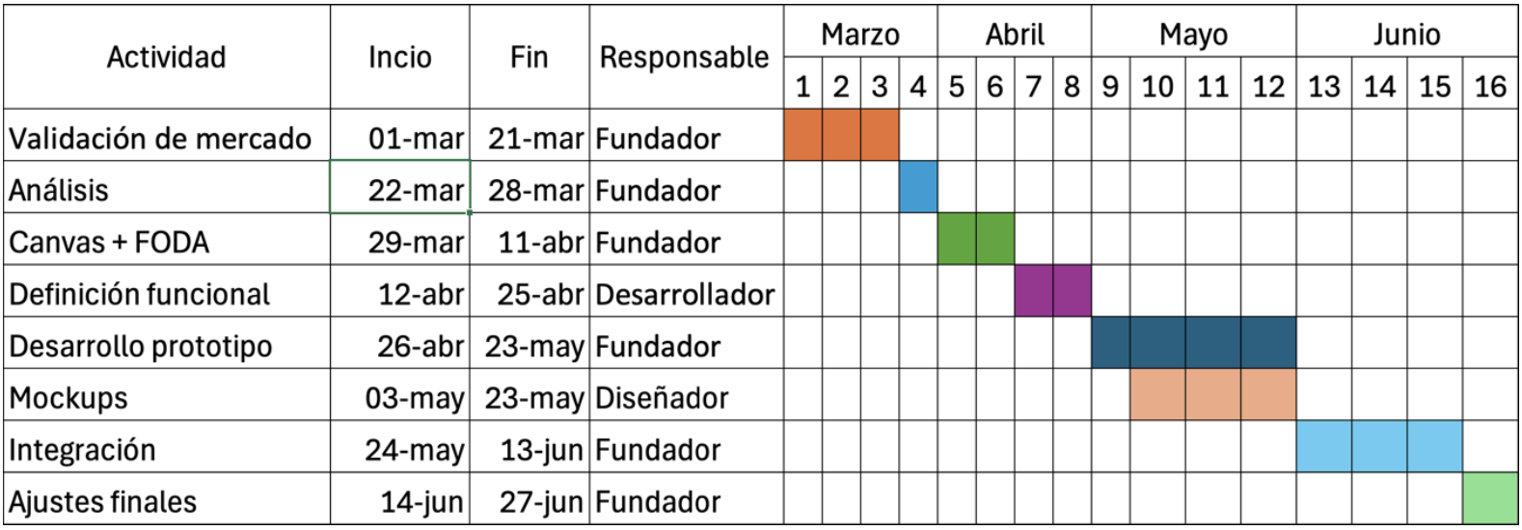

Desarrollo de la Solución

6. Avance Físico-Financiero del Proyecto
El análisis físico-financiero pone en paralelo lo que se ha construido con lo que se ha gastado. Cuando las dos curvas avanzan juntas, el proyecto va bien; cuando se separan, es señal de alerta. En Nexo esto es especialmente relevante porque el presupuesto es ajustado y no hay margen para gastar de más en etapas tempranas.
La inversión es constante: $40,000 MXN por mes durante cuatro meses hasta los $160,000 MXN al cierre de junio. La curva física arranca despacio en la validación, acelera con el desarrollo del prototipo y cierra en las semanas de integración y ajustes.
6.1 Tabla de Hitos vs. Inversión
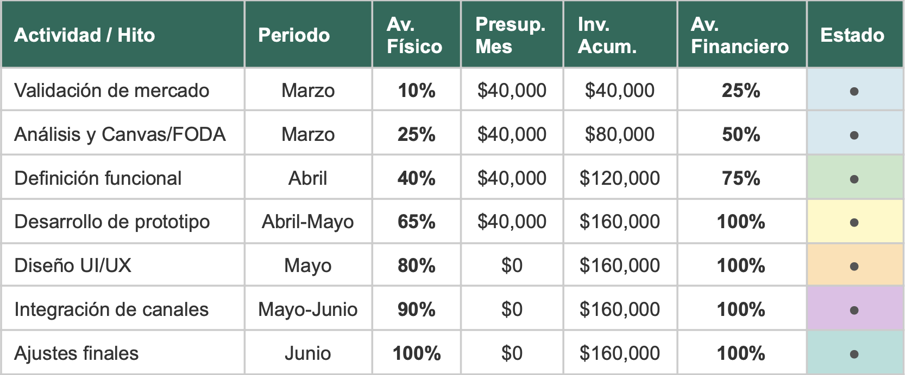

Señales de alerta:
- Al cierre del mes tres, prototipo con menos del 60% de funcionalidad: la integración de junio corre riesgo.
- Inversión acumulada superior a $160,000 MXN sin prototipo entregado: hay que recortar alcance o buscar financiamiento adicional.

7. Recursos Clave para el Proyecto
7.1 Financiamiento
La inversión para los primeros cuatro meses de Nexo ronda los $174,300 MXN. Las fuentes de financiamiento contempladas son: inversión propia del fundador para la totalidad de la Fase I; reinversión de los primeros ingresos en cuanto lleguen clientes de pago; y capital semilla o inversión ángel a partir del mes siete, si hay tracción suficiente.

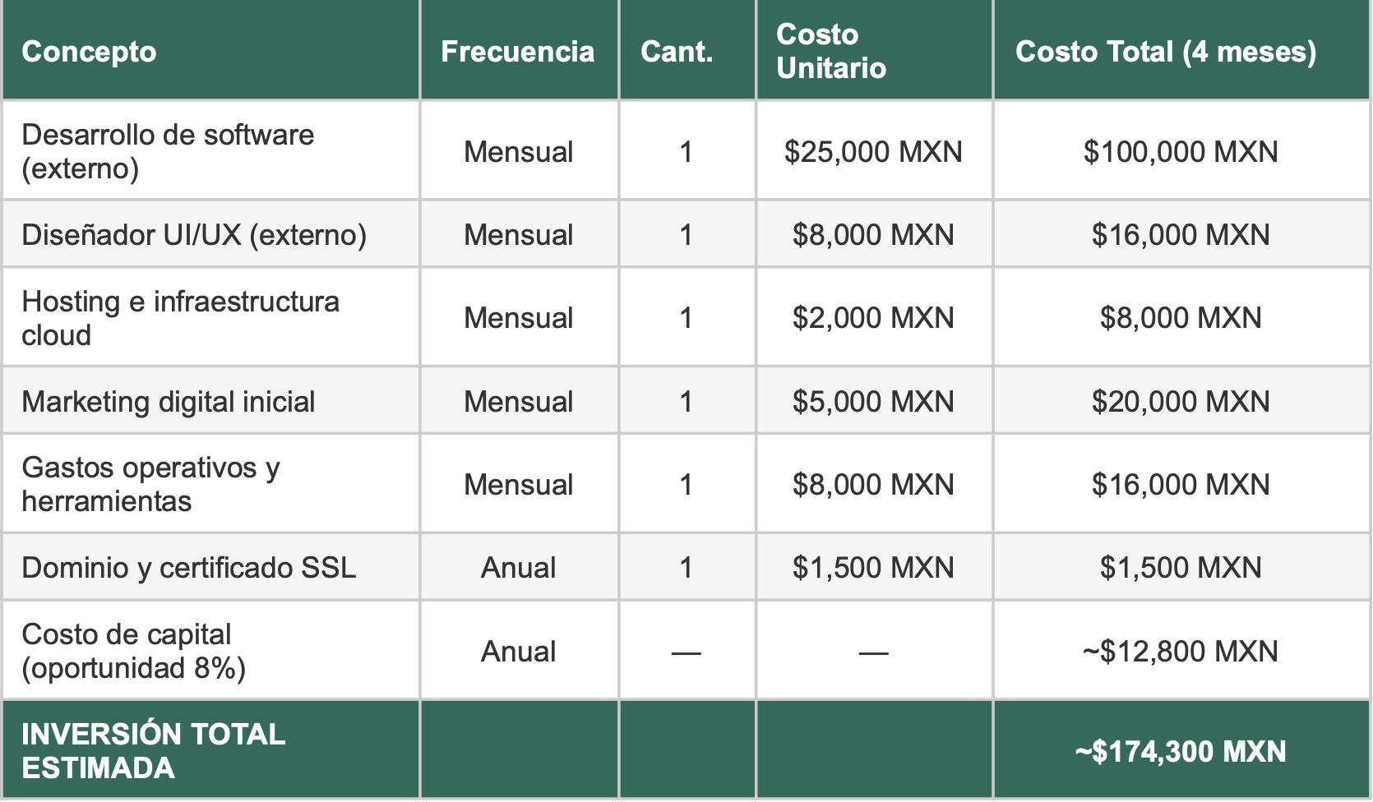
7.2 Recursos Humanos
Perfil | No. | Dedicación | Responsabilidades | Costo estimado
Director / Fundador | 1 | Tiempo completo | Estrategia, coordinación, validación de mercado | Inversión propia (sin sueldo Fase I)
Desarrollador de Software (externo) | 1 | Por proyecto | Programación del motor, API, integraciones | $25,000 MXN/mes
Diseñador UI/UX (externo) | 1 | Parcial (2 meses) | Interfaz de usuario, mockups, experiencia del hotel | $8,000 MXN/mes
Responsable Comercial | 1 | Parcial (desde mes 3) | Captación de hoteles piloto, onboarding | $6,000 MXN/mes + comisiones
Hoteles Piloto (2-3) | 2-3 | Fase de prueba | Retroalimentación, validación del prototipo | Sin costo (alianza)

7.3 Recursos Materiales e Infraestructura
Nexo opera 100% en la nube. No se necesita oficina, hardware propio ni equipos físicos, lo que mantiene los costos fijos bajos desde el inicio. La infraestructura básica incluye: servidor en la nube ($1,500 MXN/mes), hosting web ($500 MXN/mes), dominio .com.mx ($1,500 MXN/año), certificado SSL (incluido en hosting), y herramientas de gestión y colaboración (GitHub, Zoom/Meet — plan gratuito).
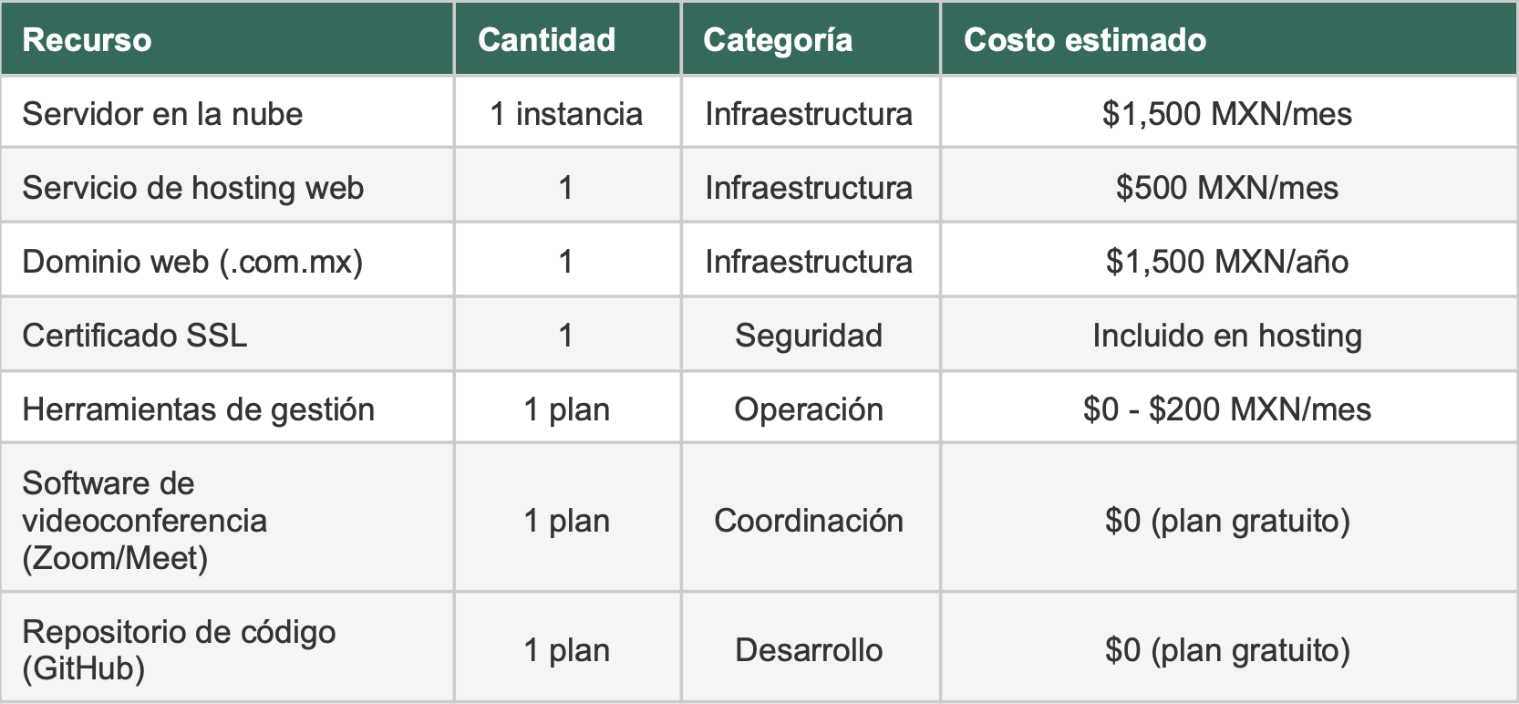

7.4 Recursos Tecnológicos
Recurso | Tecnología | Función | Costo estimado
Motor de reservas (core) | Python | Funcionalidad central del sistema | Incluido en desarrollo
Base de datos | PostgreSQL | Almacenamiento de reservas | ~$0-$500 MXN/mes
Sincronización de calendarios | API iCal + webhooks | Integración con canales externos | Incluido en desarrollo
Dashboard web | React.js / Next.js | Frontend para hoteles | Incluido en desarrollo
Integración con OTAs | APIs de Booking, Airbnb | Conectividad con plataformas | $0 (APIs públicas)
Pasarela de pagos | Stripe o MercadoPago | Cobros y facturación | Comisión por transacción
Notificaciones | SendGrid | Comunicación automatizada | $0-$300 MXN/mes
Analítica básica | Google Analytics | Métricas de uso y desempeño | $0 plan básico

8. Estructura Gerencial del Proyecto
En proyectos pequeños, los roles mal definidos cuestan más que la falta de presupuesto. Cuando nadie sabe a quién le toca qué, las decisiones se retrasan y los errores se acumulan. La estructura de NEXO es simple, y funciona precisamente por eso.

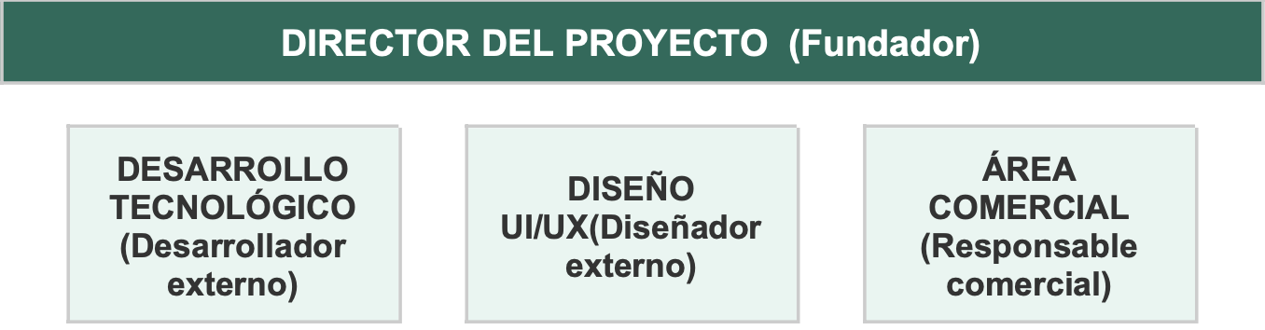

Director del Proyecto (Fundador)
Visión estratégica, decisiones de alcance y relación con los hoteles piloto. Como consultor, traduce las necesidades del hotelero en especificaciones ejecutables para el equipo técnico.

Desarrollador de Software (externo)
Construye el motor de reservas y las integraciones con plataformas externas. Necesita: especificaciones aprobadas, acceso a APIs de prueba y retroalimentación rápida de los hoteles.

Diseñador UI/UX (externo)
Garantiza que la plataforma sea operable por una recepcionista sin formación técnica. Necesita: flujos de usuario reales validados con hoteleros y observación directa de la operación en recepción.

Responsable Comercial
Entra en el mes tres cuando ya hay algo concreto que mostrar. Capta hoteles candidatos, hace presentaciones y acompaña el onboarding. Necesita: demo funcional, material de ventas y resultados del piloto.

Hoteles Piloto
El recurso más valioso. Comparten datos de ocupación, dan acceso a sus calendarios y retroalimentan cada dos semanas. A cambio, usan la plataforma gratis y tienen voz directa en
su desarrollo.

Mecanismos de coordinación:
- Reunión semanal de 30 minutos entre el director y el desarrollador para revisar avances y despejar bloqueos.
- Revisión quincenal con los hoteles piloto para ajustar prioridades.
- Repositorio en GitHub con documentación técnica actualizada como condición de pago al desarrollador.

9. Alcances y Limitaciones
Delimitar qué incluye y qué no el proyecto evita que el alcance se expande sin control. La regla es simple: primero demostrar que el núcleo funciona.

INCLUYE / ALCANCE | EXCLUYE / FUERA DE ALCANCE
— Diseño conceptual y funcional del motor de reservas  — Prototipo funcional con al menos 2 integraciones de canal  — Dashboard web para gestión de disponibilidad y reservas  — Reportes simples: ocupación, ingresos y reservas por canal  — Validación con 2-3 hoteles piloto independientes  — Modelo financiero proyectado a 3 años con punto de equilibrio  — Propuesta comercial y estructura de precios por suscripción | — App móvil nativa  — Integración con PMS complejos  — Soporte 24/7 en esta fase  — Procesamiento de pagos al huésped final  — Expansión fuera de México en Fase I  — Certificaciones internacionales de seguridad (PCI DSS)
Condiciones previas indispensables:
- Acceso a cuentas de prueba de Booking.com y Airbnb para las integraciones iniciales.
- Hoteles piloto comprometidos a compartir datos reales de ocupación.
- Disponibilidad confirmada del desarrollador externo durante todo el período.
- Retroalimentación de los hoteles al menos cada dos semanas, de forma estructurada.
- Definición funcional completa y aprobada antes de arrancar el desarrollo.

10. Análisis de Riesgos
Lo que distingue un proyecto bien planeado de uno que improvisa es tener identificadas las amenazas reales antes de que ocurran.
ID | Riesgo | Descripción | Prob. | Impacto | Estrategia de Mitigación
R1 | Tecnológico | El desarrollo del motor supere tiempo o presupuesto estimado | Media | Alto | Dividir el trabajo en sprints de 2 semanas con entregables parciales
R2 | Adopción del mercado | Los hoteles prefieran quedarse con lo que ya conocen | Media | Alto | 30 días de prueba gratuita; onboarding acompañado; mostrar resultados desde la primera semana
R3 | Financiero | Los costos escalen o los primeros clientes tarden más de lo esperado | Media | Alto | Guardar 15% del presupuesto como colchón; revisar modelo si al mes 6 no hay tracción
R4 | Dependencia del desarrollador | El desarrollador externo salga o no cumpla tiempos | Baja-Media | Muy alto | Documentar código desde día 1; contrato con hitos y penalidades; perfil de respaldo identificado
R5 | Competencia establecida | Plataformas como Cloudbeds lancen algo que quite diferenciación | Baja | Medio | Apostar por soporte real en español, precio justo y enfoque exclusivo en el hotelero mexicano
R6 | Seguridad de datos | Falla en el manejo de reservas o pagos exponga información de clientes | Baja | Alto | SSL desde el inicio, cifrado en BD, cumplimiento de la Ley Federal de Protección de Datos
Prioridad de atención:
- Atención inmediata: R4 – Dependencia del desarrollador, R1 – Riesgo tecnológico.
- Monitoreo activo: R2 – Adopción del mercado, R3 – Riesgo financiero.
- Vigilancia continua: R5 – Competencia, R6 – Seguridad de datos.

Propuesta de Servicios y Cotización
Fecha: 28 de abril de 2026
Para: Lic. Gabriela Martínez Ríos, Directora General
Organización: Hotel Boutique Xtilu (establecimiento independiente, Ciudad de México)
De: Manuel Aguilar Cruz, Director y Fundador — Nexo

Introducción
Estimada Lic. Martínez, el presente documento es una propuesta de colaboración entre Nexo y Hotel Boutique Xtilu. En el tiempo que llevamos conversando sobre la operación de su establecimiento, ha quedado claro que la mayor fricción en su día a día no está en el servicio al huésped, sino en el tiempo que su equipo invierte gestionando reservas de forma manual a través de cuatro plataformas distintas. Nexo puede resolver eso.

Servicios Propuestos
- Acceso completo a la plataforma Nexo bajo esquema de suscripción mensual.
- Centralización de reservas provenientes de Booking.com, Airbnb y canales directos en un solo panel de control.
- Sincronización automática de disponibilidad entre plataformas (elimina el riesgo de sobreventa).
- Dashboard web con reportes de ocupación, ingresos por canal y tendencias de reserva.
- Onboarding acompañado: dos sesiones de capacitación en sitio para su equipo de recepción.
- Soporte técnico en español con tiempo de respuesta máximo de 4 horas en días hábiles.
- Participación como hotel piloto: acceso gratuito durante los primeros 30 días y voz directa en el desarrollo de funcionalidades.

¿Qué respakda esta propuesta?
Nexo nace de la experiencia directa en operación hotelera y del diagnóstico de más de diez establecimientos independientes en México. No es una solución pensada en una sala de reuniones corporativa; es una herramienta diseñada desde adentro, entendiendo el ritmo real de una recepción. A diferencia de sistemas internacionales como Cloudbeds o Little Hotelier, Nexo no cobra en dólares, no ofrece soporte en inglés ni cobra por funciones que un hotel pequeño nunca usará.

Argumentos de Decisión
- Su equipo recuperará al menos 12 horas mensuales que hoy se invierten en actualizaciones manuales.
- El riesgo de sobreventa, que ya les ha costado cancelaciones y reembolsos, desaparece con la sincronización automática.
- Los reportes por canal le permiten identificar en qué plataforma conviene invertir más y en cuál su margen es menor.
- Como hotel piloto, su retroalimentación dará forma al producto: lo que hoy es una solicitud se convierte mañana en una funcionalidad disponible para todos.

Cotización
Concepto | Condición
Período de prueba gratuita | 30 días sin costo, sin tarjeta requerida
Suscripción mensual (Fase Piloto) | $1,500 MXN/mes (precio especial para hoteles piloto)
Suscripción mensual (precio regular) | $2,500 MXN/mes a partir del mes 7
Onboarding y capacitación | Sin costo adicional (incluida en el plan)
Forma de pago | Transferencia mensual o tarjeta de crédito/débito
Plazo de entrega del sistema | Acceso al prototipo funcional en junio 2026
Permanencia mínima | Sin penalidad por cancelación en los primeros 3 meses

Cierre
Lic. Montoya, los hoteles que ganen la siguiente década no serán los más grandes, sino los más ordenados. Nexo le da a Xtilu la misma infraestructura tecnológica que hoy solo tienen las cadenas, a una fracción del costo y con alguien que habla su mismo idioma operativo. El siguiente paso es sencillo: treinta días de prueba, sin compromisos, para que su equipo lo experimente y decida. ¿Agendamos la sesión de integración esta semana?

Conclusiones

Proyecto
Nexo empezó con algo muy simple: observar cómo en la operación diaria de un hotel se tenían que alternar varias plataformas para confirmar una sola reserva. A partir de ahí, la idea fue tomar ese problema cotidiano y convertirlo en una solución clara y bien estructurada. El proceso obligó a ir más allá de la intuición: poner números, identificar riesgos reales y definir exactamente qué incluye el proyecto. Esa disciplina es lo que realmente separa una buena idea de un negocio viable.
Lo más valioso no fue el documento final, sino la forma de pensar que exige el proceso: primero entender bien el problema, luego plantear una solución y después evaluar si realmente funciona. En ese orden. Nexo tiene potencial para ser un proyecto real; el siguiente paso es conseguir dos o tres hoteles piloto y probar el prototipo en la práctica.

Curso
Sobre el curso, comunicación profesional resultó ser mucho más que aprender a redactar: es aprender a pensar con claridad. Cómo presentas una idea —su estructura, el lenguaje que usas y qué tan convincente es— refleja qué tan bien la entendemos desde el inicio. Saber armar un documento que pueda convencer a un inversionista o a un director es una habilidad clave que pocas materias enseñan así.
El formato del proyecto, trabajar en un solo tema durante todo el semestre es muy cercano a la realidad profesional. En el mundo laboral no cambias de problema a la mitad; tienes que avanzar con lo que elegiste. Y justo ahí está uno de los aprendizajes más valiosos del curso.

Examen departamental

El problema
En México los hoteles pequeños e independientes gestionan sus reservas a mano. Cuando los huéspedes llegan desde diferentes plataformas (Booking.com, Airbnb, llamadas directas) el personal debe revisar cada canal por separado, actualizar fechas, confirmar pagos y evitar que dos personas reserven la misma habitación al mismo tiempo. Este proceso consume horas que deberían destinarse al huésped, genera errores costosos como sobreventas y crea una dependencia de intermediarios que se quedan con parte de cada reserva, reduciendo el margen de ganancia del hotel. Cuando algo falla, el soporte al cliente tarda en responder y muchas veces la comunicación no es en el mismo idioma. El resultado es una operación frágil y difícil de escalar.

La solución: NEXO
NEXO es una plataforma diseñada específicamente para hoteles independientes en México. Concentra todas las reservas en un solo lugar, sincroniza la disponibilidad de forma automática y permite recibir reservas directas desde el sitio web del hotel, sin necesidad de intermediarios. A diferencia de los sistemas internacionales (costosos, complejos y pensados para grandes cadenas), NEXO es accesible, fácil de operar y con soporte en español. Sus funcionalidades clave son:

- Centralizar reservas de múltiples canales en un solo lugar.
- Sincronizar disponibilidad en tiempo real para eliminar sobreventas.
- Facilitar reservas directas y reducir la dependencia de intermediarios.
- Generar reportes simples como ocupación, ingresos y reservas por canal.

Objetivos e impacto esperado
El objetivo central de NEXO es demostrar, en un tiempo de doce meses, que es posible incrementar al menos 15% las reservas totales de un hotel independiente y reducir 30% el tiempo que su personal dedica a tareas administrativas. Estos resultados se medirán con tres indicadores: crecimiento en reservas totales, aumento en reservas directas y horas liberadas por automatización. La validación comenzará con dos o tres hoteles piloto que participarán activamente en el desarrollo del prototipo, aportando datos reales de ocupación y retroalimentación cada dos semanas.

Por qué NEXO merece este apoyo
NEXO responde directamente a los objetivos del programa de CONAHCYT: fomenta la inversión en innovación tecnológica dentro del sector productivo nacional, genera un producto de alto valor agregado para un segmento desatendido y contribuye a la competitividad de las pequeñas empresas mexicanas. La plataforma se desarrollará en México, con tecnología propia, bajo un modelo de suscripción que garantiza sostenibilidad financiera a largo plazo. Su adopción generará datos y aprendizajes transferibles a otros sectores del turismo. Apostar por NEXO es apostar por la modernización de miles de hoteles que hoy operan sin las herramientas que merecen.

